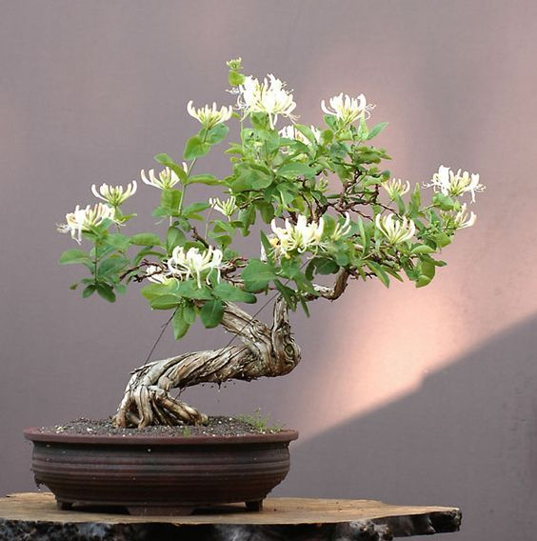

Dame nature est divine.

Admirez les bonsaïs, ces miniatures fragilisées

Offrent à nos yeux un regain de pure beauté.

Qu'ils soient roses ou blancs, pommiers ou cerisiers,

Leurs branches se transforment en splendeurs colorées.

Chaque rameau s'embellit de fleurs démesurées

En grandeurs réelles pour un arbrisseau nain et raffiné.

Avec amour et soins généreux, la nature se laisse dompter,

La patience et l'habileté sont porteuses de succès.

Ces petites créatures ont besoin d'être soignées,

Elles le rendent par leur majestueuse préciosité.

La nature est un ange dans le domaine de la rareté,

Les fleurs exceptionnelles que ses prouesses nous livrent l'été

Sous le soleil ou après la pluie, perlées de rosée,

Peu importe la tonalité, dans les formes c'est la singularité.

Elles empruntent l'apparence de gammes musicales colorées

Ou font penser à des mains vertes à multiples doigtés,

A des nids d'oiseaux tissés de bandelettes croisées,

Ou faites de long pétales blancs arrondis, soigneusement incurvés,

Ou d'un bleu violacé, étoilées, dont les tiges sont veloutées.

Blanches, elles imitent la tête de la colombe sacrée

Avec les ailes et la queue semblables au voile des mariées,

Ou à des têtes de singe affichant un sourire amusé,

Aussi à des frêles poussins blancs, petites boules de duvet.

Dame nature ne finira jamais de nous émerveiller.

